YCA 16th Recruiting Application Form
대학생 연합 스타트업 컨설팅 협회, YCA에 깊은 관심을 갖고 지원하신 여러분께 진심으로 감사드립니다.

A. 인적/학력사항 (예시로 작성한 회색 글자체는 삭제 부탁드립니다.)
한글 성명 | 예) 홍길동 |  | 영문 성명 | 예) Gildong Hong | 성별 | 예) 남
생년월일 |  | 예) 0000.00.00 |  | 거주지 | 예) 00시 00구 00동
학교(캠퍼스) |  |  |  | 학교 소재지 | 예) 00도 00시 00구
학년/재·휴학여부 |  |  |  | 원전공/복수전공 | 예) 경영학과/산업공학과
E-mail |  |  |  | 전화번호 | 예) 010-0000-0000
지원경로(최초 인지 경로만) |  | □ 링커리어 / □ 에브리타임 / □ 인스타그램 / □ 캠퍼스픽 / □ 기타 ___________

B. 2026학년도 예정 활동 (예시로 작성한 회색 글자체는 삭제 부탁드립니다.)
당해년도에 예정된 교내 및 교외 활동을 모두 작성해주세요. (예: 인턴, 아르바이트, 대외활동, 교내활동, 봉사활동 등)
활동명 | 정기 활동 요일 및 시간 | 예정 기간 | 활동 내용
예) 과외 | 수(18~21시), 금(20~22시) | 2026.01~2026.05 | 고등학생 과외 수업 지도
예) 학생회 | 화(18~22시) | 2026.03~2026.12 | 총학생회 활동
예) 00기업 현장실습 | 주중(09~18시) | 2026.03~2026.08 | 00기업 마케팅팀 인턴
※ 기입란이 부족할 시 행을 추가하여 작성해주세요. (없는 경우 기입 X)

C. 경력사항/수상이력/학내외 활동 경험 (예시로 작성한 회색 글자체는 삭제 부탁드립니다.)
경력사항, 수상이력 및 학내외 활동 경험을 간단히 작성해주세요.
(예: 인턴, 대외활동, 교내활동, 교환학생, 공모전 수상, 봉사활동 등)
활동명/상훈명 | 활동 구분 | 활동 시기 | 활동 내용 및 결과
예) 청년컨설팅협회 | 대외활동 | 2022.12 ~ 2023.05 | SNS 카드뉴스 제작, 영상 편집 등
예) 000 연합학술제 | 공모전 | 2022.12 ~ 2023.05 | 000을 주제로 최우수상 수상
※ 기재하고 싶은 활동이 더 있을 경우, 자유롭게 추가 기입 가능합니다. (없는 경우 기입 X)

D. 툴 활용 능력
툴 이름 | 활용 능력 |  |  | 세부 활용 범위 서술
예) 파워포인트 | 상 | 중 | 하
※ 기재하고 싶은 툴이 여럿 있을 경우, 자유롭게 추가 기입 가능합니다. (없는 경우 기입 X)
※ 툴 활용 능력을 상으로 기재 시 이를 증빙할 수 있는 포트폴리오를 이메일로 함께 제출해주세요.

E. 면접 가능 시간대
1/10(토) | 11:30~12:00 | 12:00~12:30 | 12:30~13:00 | 13:00~13:30
1/10(토) | 13:30~14:00 | 14:00~14:30 | 14:30~15:00 | 15:00~15:30
1/10(토) | 15:30~16:00 | 16:00~16:30 | 16:30~17:00 | 17:00~17:30
1/10(토) | 17:30~18:00 | 18:00~18:30
1/11(일) | 10:30~11:00 | 11:00~11:30 | 11:30~12:00 | 12:00~12:30
1/11(일) | 12:30~13:00 | 13:00~13:30 | 13:30~14:00 | 14:00~14:30
1/11(일) | 14:30~15:00 | 15:00~15:30 | 15:30~16:00 | 16:00~16:30
1/11(일) | 16:30~17:00 | 17:00~17:30
※ 가능한 일정을 모두 표시해주세요.
※ 면접장소는 관악청년청(서울 관악구 남부순환로 1759)에서 진행될 예정입니다.

F. 자기소개서 (제시된 글자수 제한 미준수 시 서류평가 점수 감점 부여)
1. YCA에 지원하신 동기를 서술해주십시오. (공백 포함 600자 이내)
2. 대학 입학 이후에 수행했던 조직 활동 경험에 기반하여, Team Player로서의 본인의 장단점을 서술해주십시오. (공백 포함 800자 이내)
3. 지원자님께서 어려움이나 도전적인 상황을 마주한 경험을 구체적으로 서술해 주십시오. 해당 상황을 어떻게 인식하고 극복했는지, 그 과정에서 어떠한 배움과 성장이 있었는지 구체적으로 서술해 주십시오. (공백 포함 800자 이내)

개인정보 수집 및 활용 동의서
개인정보 수집∙이용 목적 : 청년컨설팅협회 16기 멤버 선발 및 운영
수집하는 개인정보 항목 : 성명, 주소, 연락처, 이메일 주소, 학력사항, 프로필에 기재한 인적 사항, 자격 및 경력 사항, 기타 선발을 위하여 본인이 작성한 정보사항
개인정보 보유∙이용 기간 : 위 개인정보는 수집∙이용에 관한 동의일로부터 최종 합격자 선발 이후 파기됩니다.
동의를 거부할 권리 및 동의를 거부할 경우의 불이익 : 개인정보 제공을 거부할 권리가 있으며, 이를 거부할 경우 협회 활동에 제한을 받을 수 있습니다.
□ 동의 / □ 비동의

지원자 유의사항
1. 청년컨설팅협회 16기 멤버의 의무 활동기간은 9개월이며, 연장을 희망할 경우 다음 기수까지 활동 가능합니다.
2. 모든 YCA 멤버들은 매주 일요일 13시에 진행되는 정기 회의에 모두 참석해야만 합니다.
3. 서류 접수 기간은 1월 6일(화) 23:59까지입니다. 마감 기한 엄수 부탁드립니다.
4. 지원서 파일명은 ‘16기 지원서_성명’으로 수정한 후 PDF 파일로 변환하여 YCAneedsyou@gmail.com으로 제출해주시기 바랍니다.
5. 면접 일정은 서류 합격자에 한하여 개별적으로 안내드릴 예정이며, 대면 면접으로 진행됩니다.
6. 기타 문의사항은 YCAneedsyou@gmail.com 또는 16기 협회장 성연재 010-8449-0803으로 연락 부탁드립니다.

지원 유의사항을 모두 확인하였으며, 위에 기재한 내용은 모두 사실입니다.
만약 허위로 판명될 경우 어떠한 불이익도 감수하겠습니다.

2026년 월 일 지원자 __________ (서명)

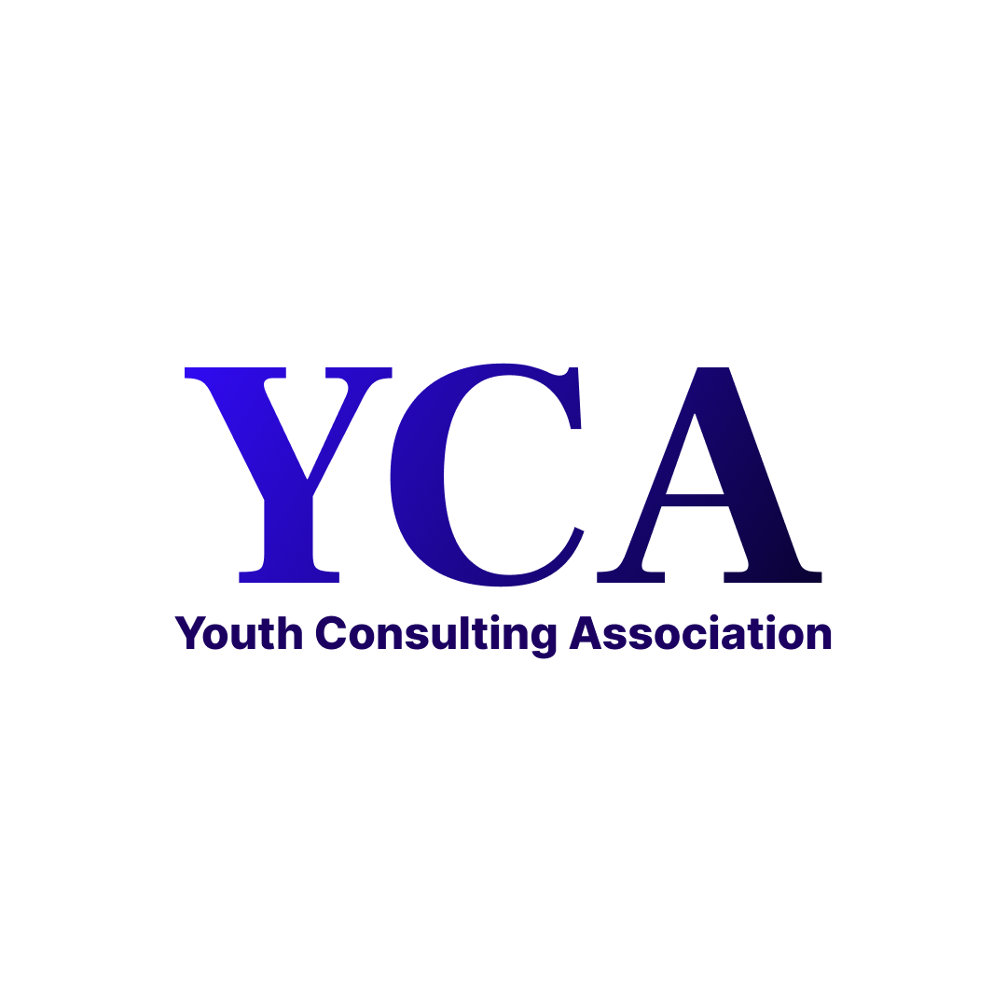
2026 YCA 16th Recruiting에 지원해주셔서 진심으로 감사드립니다.

